**MANUAL DEPLOY DE PROYECTO**

**ELIZON DULEY CRUZ PARRA**

**OMAR ESTEBAN MATUK AVENDAÑO**

**JOSE FERNANDO GUZMAN RODRIGUEZ**

**GONZALEZ PARAMO YEFREY LAYN**

**CRISTIAN EDUARDO TAPIAS PERILLA**

|  |
| --- |
| **ADSI**  **HERNANDO ERINQUE MORENO MORENO** |

**SENA (CENTRO DE ELECTRICIDAD ELECTRONICA Y ELECTRICIDA) SEDE BARRIO COLOMBIA.**

**BOGOTA D.C 07 DE DICIEMBRE**

**2017**

**4. deploy de proyecto**

1 compilamos en el IDE preferido

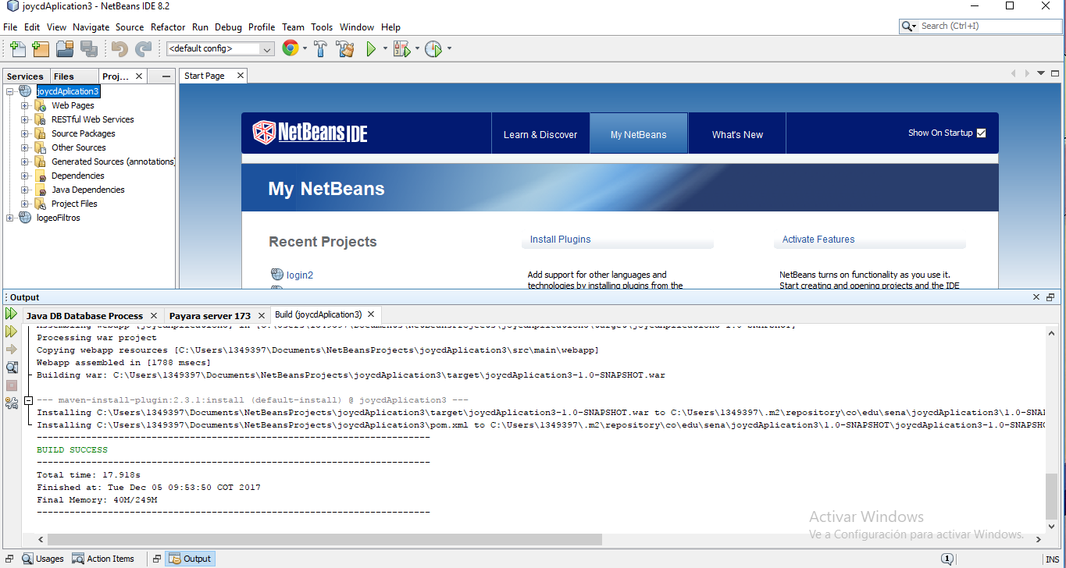

2. Iniciamos el servidor web que tengamos instalado, en este caso usamos payara server 173

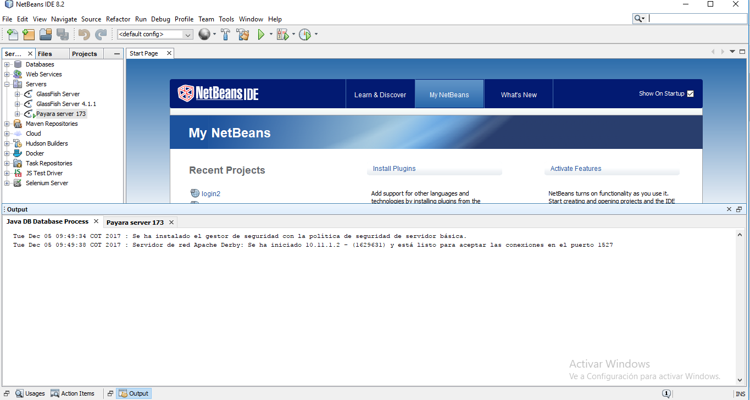

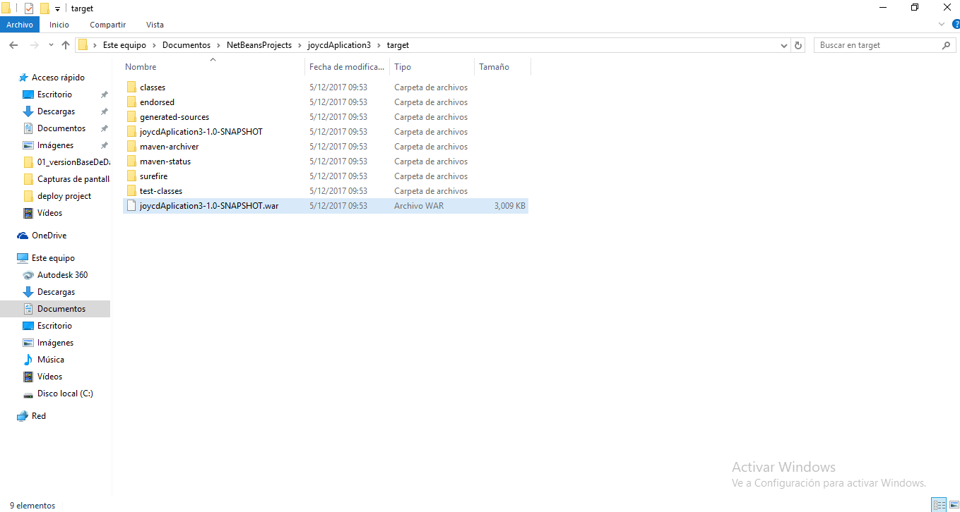

4. una vez conociendo la ruta del archivo anterior vamos a la página del servidor web para subir dicho archivo.

Entramos por el siguiente enlace “localhost4848” (ampliar si es necesario)

3. buscamos el archivo .war generado al compilar

C:\Users\1349397\AppData\Local\Microsoft\Windows\INetCache\Content.Word\url localhost.png

5. Damos clic aplications y aparecerá lo siguiente

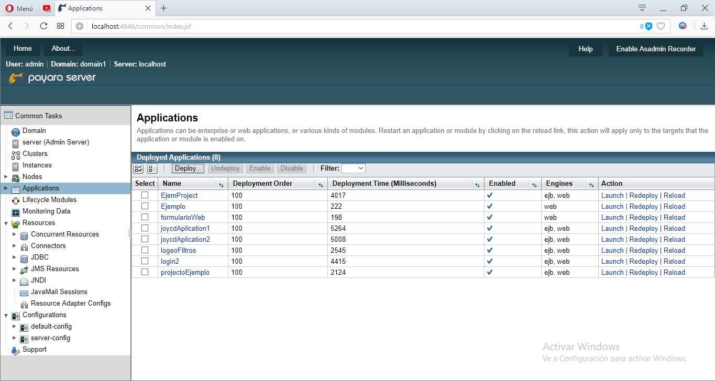



6. se da clic en deploy allí se subirá el archivo visto en el punto 3

7. aparecerá la siguiente interfaz

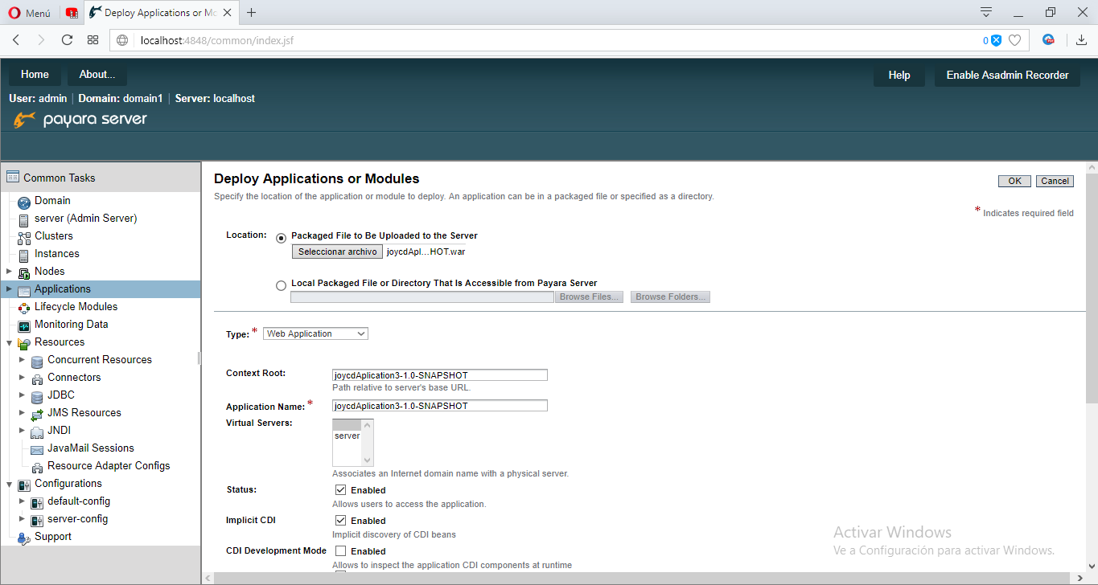

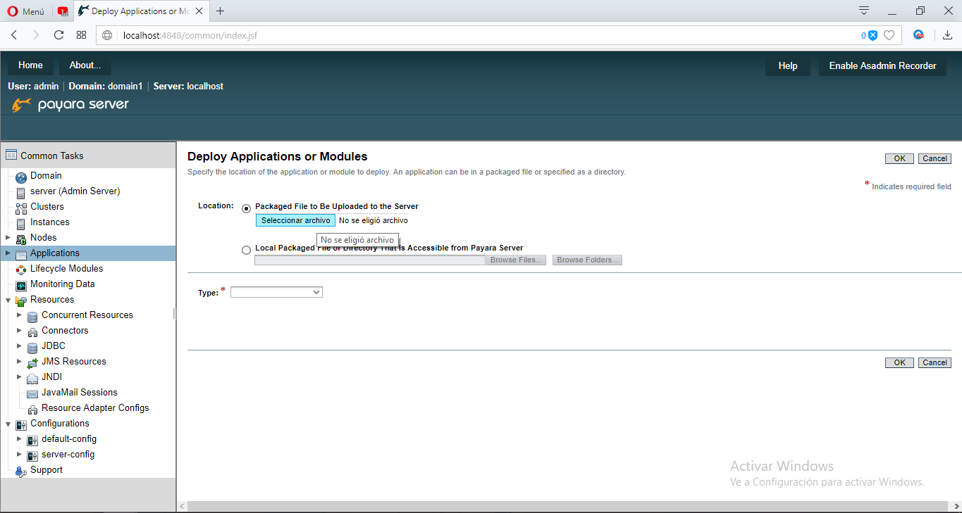

9. insertamos el archivo visto en el punto 3, damos clic en abrir

8. se da clic en seleccionar archivos

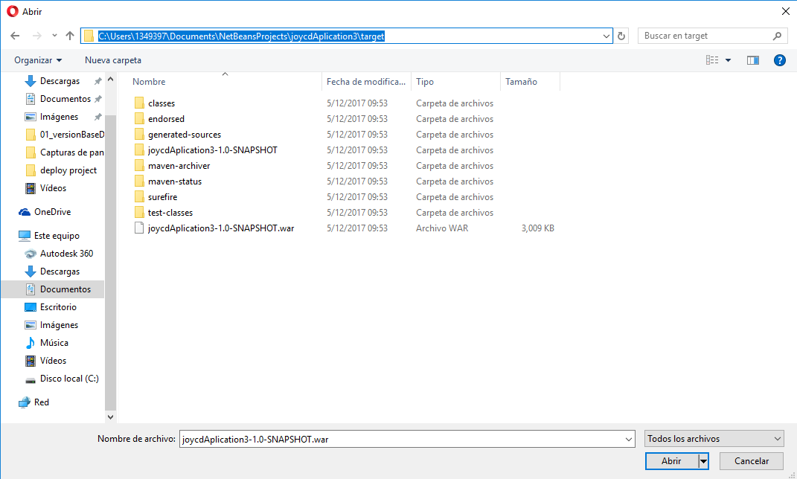

10. damos clic en “launch” de la aplicación que hayamos subido del .war

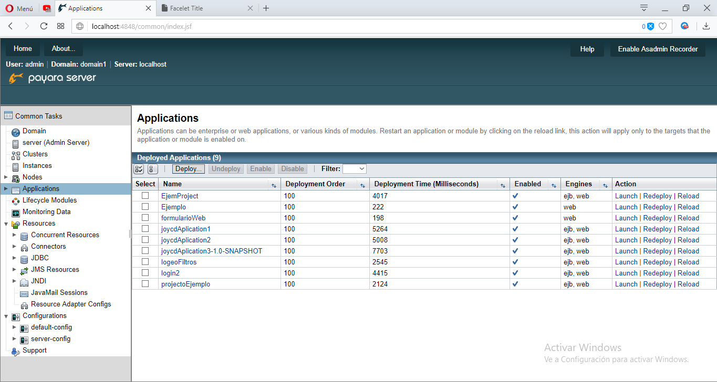

11. se abrirá la siguiente interfaz

